Примерные учебные задания для дистанционного обучения обучающихся МБУДО «ДХШ №2»
ДЕКОРАТИВНАЯ КОМПОЗИЦИЯ

2 КЛАСС
Тема: Стилизация животного (пятно и линия). 4 занятия по 2,5 часа.
Цель задания: стилизация животного.
Практические задачи:
– сделать зарисовку, выбранного животного,
– найти композицию с фоном;
– подобрать цветовое решение.
Материалы: бумага, гуашь
Стилизация - это видоизменение, переработка природного мотива, достигаемые художественным обобщением, отбрасыванием подробностей, упрощением, цель которых - сделать мотив более понятным для зрителя, а иногда облегчить его выполнение для художника.
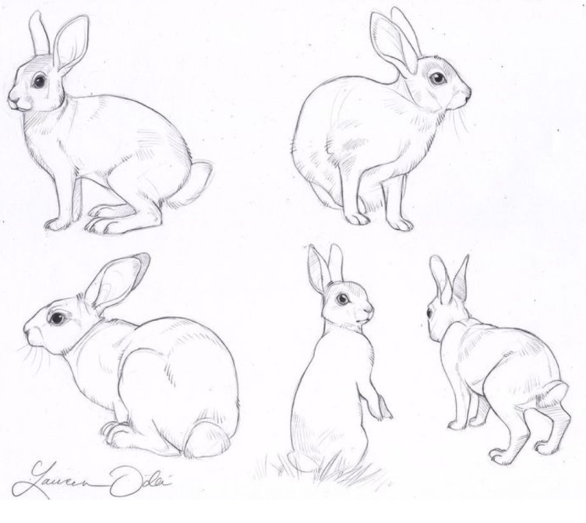
- Первое, что вам нужно будет сделать – выбрать животное (зверя, птицу, насекомое и т.д.). Затем найти изображения этого животного в разных позах и ракурсах и отобрать из них наиболее характерные (но не слишком сложные). С найденных изображений сделать несколько набросков, перерабатывая и упрощая фигуру животного
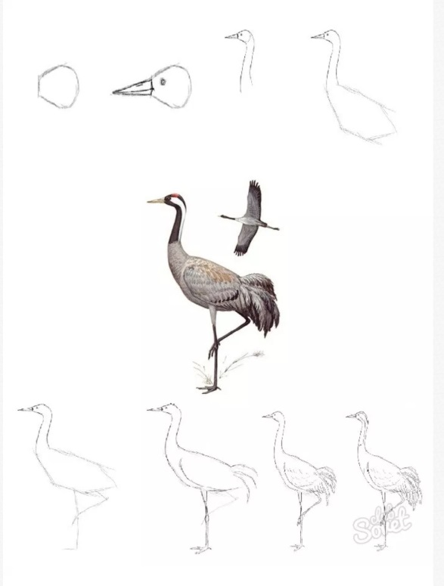

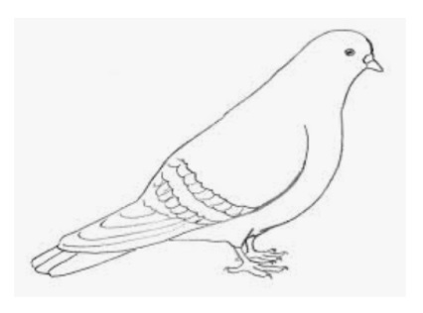
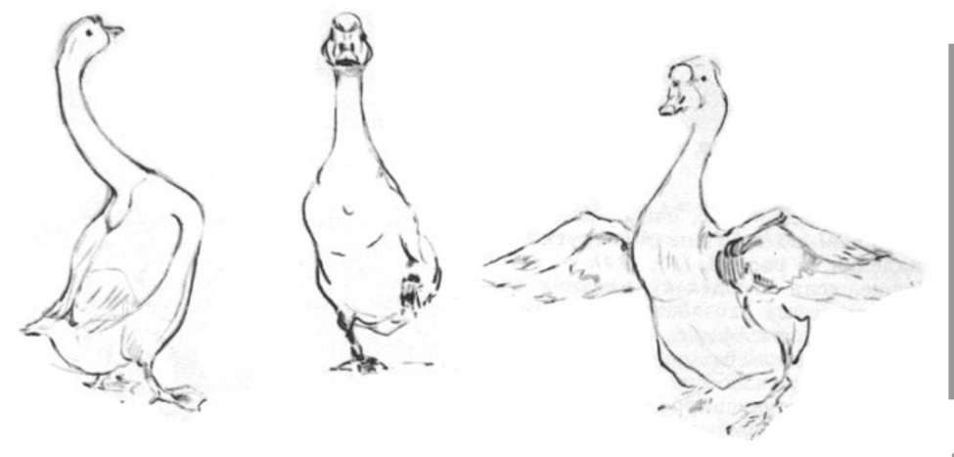

- Второе – подобрать фон. Из выполненных набросков выбрать наиболее удачный и уже к нему практическим способом (т. е. дорисовывая к фигуре животного) подобрать фон, который может быть выполнен по форме квадрата, прямоугольника, круга или овала.
Три варианта фона для фламинго – прямоугольник, овал, квадрат.
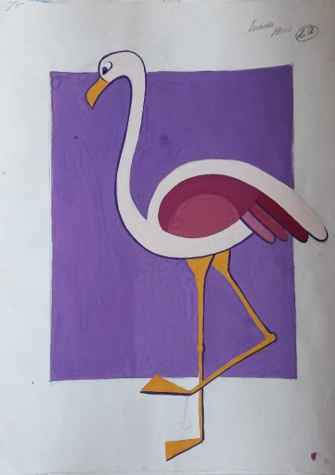
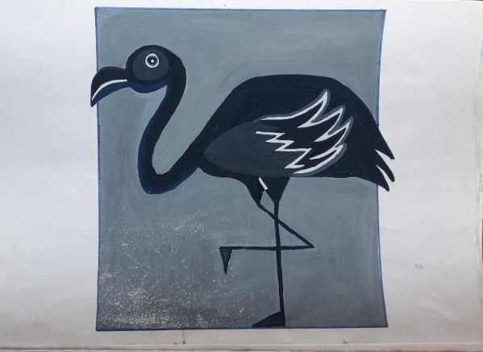
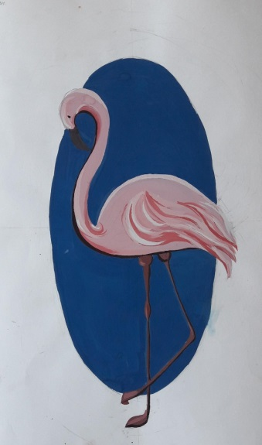

-

Третье – цветовое решение. Работа пятном предполагает плоскостное (силуэтное) изображение, а также противопоставление объекта фону. В нашем случае это означает что силуэт животного нужно будет решить в один тон (или возможно решение в 2-3 близких тона). Для фона также необходимо будет подобрать тон, причем контрастный по отношению к тону животного, то есть у вас должно быть либо светлое животное на темном фоне, либо темное животное на светлом фоне. Цвета при этом можете использовать любые, гармонично сочетающиеся друг с другом. Постарайтесь получить интересные сложные оттенки смешивая различные краски из нескольких банок. Светлое животное на темном фоне. Темное животное на светлом фоне.
Фотографии выполненных работ переслать ВКонтакт, WhatsApp. (по согласованию с преподавателем)

Примеры работ:

